第八章测评

(时间:120分钟 满分:150分)
一、选择题:本题共8小题,每小题5分,共40分.在每小题给出的四个选项中,只有一项是符合题目要求的.
1.在建立两个变量y与x的回归模型时,分别选择了4个不同的模型,根据下面的数据可得拟合效果最好的模型为 ( )
A.模型1,其中决定系数R²为0.75
B.模型2,其中决定系数R²为0.90
C.模型3,其中决定系数R²为0.25
D.模型4,其中决定系数R²为0.55
解析:决定系数R²的值越大,意味着残差平方和越小,也就是说拟合效果越好.
答案:B
2.下表为样本中变量y随变量x变化的一组数据,由此判断它最可能是( )
x | 4 | 5 | 6 | 7 | 8 | 9 | 10
y | 14 | 18 | 19 | 20 | 23 | 25 | 28
A.线性函数模型 B.二次函数模型
C.指数函数模型 D.对数函数模型
解析:画出散点图(图略)可以得到这些样本点在某一条直线上或该直线附近,故最可能是线性函数模型.
答案:A
3.已知船员人数关于船的吨位的经验回归方程是$\overset{\text{^}}{y}$=95+0.06x.若两艘轮船吨位相差1 000吨,则船员平均人数相差( )
A.40 B.57 C.60 D.95
解析:由题意,由于经验回归方程是$\overset{\text{^}}{y}$=95+0.06x,两艘轮船吨位相差1 000吨,则船员平均人数的差值是0.06×1 000=60.
答案:C
4.某学校开展研究性学习活动,某同学获得一组统计数据如下表:
x | 1.99 | 3 | 4 | 5.1 | 6.12
y | 1.5 | 4.04 | 7.5 | 12 | 18.01
对于表中数据,现给出以下拟合曲线,其中拟合程度最好的是( )
A.y=2x-2 B.y=${\left(\frac{1}{2}\right)}^{x}$
C.y=log₂x D.y=$\frac{1}{2}$(x²-1)
解析:本题若用R²或残差来分析拟合效果,运算将会很烦琐,运算量太大,可以将各组数据代入检验,发现D最接近.
答案:D
5.已知x,y的取值如表所示,若y与x线性相关,且$\overset{\text{^}}{y}$=0.95x+a,则a等于( )
x | 0 | 1 | 3 | 4
y | 2.2 | 4.3 | 4.8 | 6.7
A.2.2 B.2.9 C.2.8 D.2.6
解析:经验回归直线一定过样本点的中心($\overline{x},\overline{y}$),由已知$\overline{x}$=2,$\overline{y}$=4.5,代入经验回归方程得a=2.6.
答案:D
6.某中学在两个学习基础相当的班级实行某种教学措施的试验,试验结果见下表,根据小概率值α=0.01的独立性检验,有充分证据推断试验效果与教学措施( )
班别 | 等级 |  | 合计
 | 优、良、中 | 差
实验班 | 48 | 2 | 50
对比班 | 38 | 12 | 50
合计 | 86 | 14 | 100
附:
α | 0.1 | 0.05 | 0.01 | 0.005 | 0.001
x_{α} | 2.706 | 3.841 | 6.635 | 7.879 | 10.828
A.有关 B.无关
C.关系不明确 D.以上都不正确
解析:χ²=$\frac{100×\text{(}48×12\text{-}38×2{\text{)}}^{2}}{50×50×86×14}$≈8.306>6.635=x_{0.01},根据小概率值α=0.01的独立性检验,有充分证据推断试验效果与教学措施有关.
答案:A
7.已知经验回归方程$\overset{\text{^}}{y}=\overset{\text{^}}{b}$x+$\overset{\text{^}}{a}$中的$\overset{\text{^}}{a}$=0.2,样本点的中心为(4,5),则经验回归方程为( )
A.$\overset{\text{^}}{y}$=1.2x-0.2 B.$\overset{\text{^}}{y}$=1.2x+0.2
C.$\overset{\text{^}}{y}$=0.2x+1.2 D.$\overset{\text{^}}{y}$=0.2x-0.2
解析:因为经验回归方程$\overset{\text{^}}{y}=\overset{\text{^}}{b}$x+$\overset{\text{^}}{a}$中的$\overset{\text{^}}{a}$=0.2,样本点的中心为(4,5),所以5=4$\overset{\text{^}}{b}$+0.2,解得$\overset{\text{^}}{b}$=1.2,
故经验回归方程为$\overset{\text{^}}{y}$=1.2x+0.2.
答案:B
8.下表是甲、乙两个平行班(甲班A老师教,乙班B老师教)进行某次数学考试,按学生考试及格与不及格统计成绩后的2×2列联表.
班级 | 是否及格 |  | 合计
 | 不及格 | 及格
甲班(A教) | 4 | 36 | 40
乙班(B教) | 16 | 24 | 40
合计 | 20 | 60 | 80
附:
α | 0.1 | 0.05 | 0.01 | 0.005 | 0.001
x_{α} | 2.706 | 3.841 | 6.635 | 7.879 | 10.828
则下列说法正确的是( )
A.根据小概率值α=0.005的独立性检验,认为不及格人数与不同老师执教有关
B.根据小概率值α=0.001的独立性检验,认为不及格人数与不同老师执教有关
C.根据小概率值α=0.005的独立性检验,认为不及格人数与不同老师执教无关
D.根据小概率值α=0.01的独立性检验,认为不及格人数与不同老师执教无关
解析:χ²=$\frac{n\text{(}ad\text{-}bc{\text{)}}^{2}}{\text{(}a+b\text{)(}c+d\text{)(}a+c\text{)(}b+d\text{)}}=\frac{80×\text{(}4×24\text{-}16×36{\text{)}}^{2}}{40×40×20×60}$=9.6,9.6>7.879=x_{0.005},9.6>6.635=x_{0.01}, 9.6<10.828=x_{0.001}.故选A
答案:A
二、选择题:本题共3小题,每小题6分,共18分.在每小题给出的选项中,有多项符合题目要求.全部选对的得6分,部分选对的得部分分,有选错的得0分.
9.下列说法正确的有( )
A.若r>0,则根据经验回归方程,当x增大时,y也相应增大
B.若r<0,则根据经验回归方程,当x增大时,y也相应增大
C.若r=1或r=-1,则x与y的关系完全对应(有函数关系),在散点图上各个散点均在一条直线上
D.如果两个变量x与y之间不存在线性关系,那么根据它们的一组数据(x_{i},y_{i})(i=1,2,…,n)不能写出一个线性方程
答案:AC
10.设某大学的女生体重y(单位:kg)与身高x(单位:cm)具有线性相关关系,根据一组样本数据(x_{i},y_{i})(i=1,2,…,n),用最小二乘法建立的经验回归方程为$\overset{\text{^}}{y}$=0.85x-85.71,则下列结论正确的是( )
A.y与x具有正的线性相关关系
B.经验回归直线过样本点的中心($\overline{x},\overline{y}$)
C.若该大学某女生身高增加1 cm,则其体重约增加0.85 kg
D.若该大学某女生身高为170 cm,则可断定其体重必为58.79 kg
解析:D选项中,若该大学某女生身高为170 cm,则可断定其体重约为0.85×170-85.71=58.79(kg).故D选项不正确.ABC都正确.
答案:ABC
11.小明同学在做市场调查时得到如下样本数据:
x | 1 | 3 | 6 | 10
y | 8 | a | 4 | 2
他由此得到的经验回归方程为$\overset{\text{^}}{y}$=-2.1x+15.5,则下列说法正确的是( )
A.变量x与y线性负相关
B.当x=2时可以估计y=11.3
C.a=6
D.变量x与y之间是函数关系
解析:由经验回归方程$\overset{\text{^}}{y}$=-2.1x+15.5,可知变量x与y线性负相关,故A正确;
当x=2时,$\overset{\text{^}}{y}$=-2.1×2+15.5=11.3,故B正确;
∵$\overline{x}=\frac{1+3+6+10}{4}$=5,$\overline{y}=\frac{8+a+4+2}{4}=\frac{14+a}{4}$,
∴样本点的中心坐标为$\left(5\text{,}\frac{14+a}{4}\right)$,
代入$\overset{\text{^}}{y}$=-2.1x+15.5,
得$\frac{14+a}{4}$=-2.1×5+15.5,
解得a=6,故C正确;
变量x与y之间具有线性负相关关系,不是函数关系,故D错误.
答案:ABC
三、填空题:本题共3小题,每小题5分,共15分.
12.面对竞争日益激烈的消费市场,众多商家不断扩大自己的销售市场,以降低生产成本.某白酒酿造企业市场部对该企业9月份的产品销量x(单位:千箱)与单位成本y(单位:元)的资料进行线性回归分析,结果如下:
$\overline{x}=\frac{7}{2},\overline{y}$=71,$\overset{6}{\underset{i=1}{\text{∑}}}x_{i}^{2}$=79,$\overset{6}{\underset{i=1}{\text{∑}}}$x_{i}y_{i}=1 481.
$\overset{\text{^}}{b}=\frac{1 481\text{-}6×\frac{7}{2}×71}{79\text{-}6×{\left(\frac{7}{2}\right)}^{2}}$≈-1.818 2,
$\overset{\text{^}}{a}$=71-(-1.818 2)×$\frac{7}{2}$≈77.36,
则销量每增加1 000箱,单位成本下降 元.
解析:由已知条件可得,$\overset{\text{^}}{y}$=-1.818 2x+77.36,销量每增加1(单位:千箱),则单位成本下降1.818 2元.
答案:1.818 2
13.在对某班学生进行打篮球的调查中,得到如表数据:
学生性别 | 是否喜爱打篮球 |  | 合计
 | 喜爱打篮球 | 不喜爱打篮球
男生 | 20 | 5 | 25
女生 | 10 | 15 | 25
合计 | 30 | 20 | 50
根据上述数据分析,我们得出的χ²值约为 .
解析:由列联表数据可求得χ²=$\frac{50×\text{(}20×15\text{-}5×10{\text{)}}^{2}}{25×25×30×20}$≈8.33.
答案:8.33
14.对有关数据的分析可知,每立方米混凝土的水泥用量x(单位:kg)与28天后混凝土的抗压度y(单位:kg/cm²)之间具有线性相关关系,其经验回归方程为$\overset{\text{^}}{y}$=0.30x+9.99.根据建设项目的需要,28天后混凝土的抗压度不得低于89.7 kg/cm²,则每立方米混凝土的水泥用量最少应为 kg.(精确到0.1 kg)
解析:由已知,得0.30x+9.99≥89.7,解得x≥265.7.
答案:265.7
16.已知两个分类变量X与Y,则依据独立性检验判断X与Y关系的零假设为 .
答案:分类变量X与Y无关
四、解答题:本题共5小题,共77分.解答应写出文字说明、证明过程或演算步骤.
15.(13分)甲、乙两台机床生产同种产品,产品按质量分为一级品和二级品,为了比较两台机床产品的质量,分别用两台机床各生产了200件产品,产品的质量情况统计如下表.
机床 | 品级 |  | 合计
 | 一级品 | 二级品
甲机床 | 150 | 50 | 200
乙机床 | 120 | 80 | 200
合计 | 270 | 130 | 400
(1)甲机床、乙机床生产的产品中一级品的频率分别是多少?
(2)依据小概率值α=0.010的独立性检验,分析甲机床的产品质量是否与乙机床的产品质量有差异.
附:χ²=$\frac{n\text{(}ad\text{-}bc{\text{)}}^{2}}{\text{(}a+b\text{)(}c+d\text{)(}a+c\text{)(}b+d\text{)}}$.
α | 0.050 | 0.010 | 0.001
x_{α} | 3.841 | 6.635 | 10.828
解:(1)由表格数据得甲机床生产的产品中一级品的频率为$\frac{150}{200}=\frac{3}{4}$;
乙机床生产的产品中一级品的频率为$\frac{120}{200}=\frac{3}{5}$.
(2)零假设为H₀:甲机床的产品质量与乙机床的产品质量没有差异.
χ²=$\frac{n\text{(}ad\text{-}bc{\text{)}}^{2}}{\text{(}a+b\text{)(}c+d\text{)(}a+c\text{)(}b+d\text{)}}$
=$\frac{400×\text{(}150×80\text{-}120×50{\text{)}}^{2}}{200×200×270×130}$
≈10.256>6.635=x_{0.010}.
依据小概率值α=0.010的独立性检验,推断H₀不成立,即认为甲机床的产品质量与乙机床的产品质量有差异.
16.(15分)《中华人民共和国道路交通安全法》第47条规定:机动车行经人行横道时,应当减速行驶;遇行人正在通过人行横道,应当停车让行.俗称“礼让斑马线”.下表是某市一主干道路口监控设备所抓拍的5个月内驾驶员不“礼让斑马线”行为的统计数据:
月份x | 1 | 2 | 3 | 4 | 5
违章驾驶员人数y | 120 | 105 | 100 | 90 | 85
(1)请利用所给数据求违章驾驶员人数y与月份x之间的回归直线方程$\overset{\text{^}}{y}=\overset{\text{^}}{b}$x+$\overset{\text{^}}{a}$,并预测该路口7月份的不“礼让斑马线”违章驾驶员人数;
(2)交警从这5个月内通过该路口的驾驶员中随机抽查了50人,调查驾驶员“礼让斑马线”行为与驾龄的关系,得到如下2×2列联表:
驾龄 | 不礼让斑马线 | 礼让斑马线 | 合计
驾龄不超过1年 | 22 | 8 | 30
驾龄1年以上 | 8 | 12 | 20
合计 | 30 | 20 | 50
依据α=0.05的独立性检验,能否认为“礼让斑马线”行为与驾龄有关?
附:$\overset{\text{^}}{b}=\frac{\overset{5}{\underset{i=1}{\text{∑}}}x_{i}y_{i}\text{-}n\overline{x}\overline{y}}{\overset{5}{\underset{i=1}{\text{∑}}}x_{i}^{2}\text{-}n{\overline{x}}^{2}},\overset{\text{^}}{a}=\overline{y}-\overset{\text{^}}{b}\overline{x}$.
解:(1)$\overline{x}=\frac{1}{5}$×(1+2+3+4+5)=3,
$\overline{y}=\frac{1}{5}$×(120+105+100+90+85)=100,
$\overset{\text{^}}{b}=\frac{\overset{5}{\underset{i=1}{\text{∑}}}x_{i}y_{i}\text{-}5\overline{x}\overline{y}}{\overset{5}{\underset{i=1}{\text{∑}}}x_{i}^{2}\text{-}5{\overline{x}}^{2}}=\frac{1415\text{-}5×3×100}{55\text{-}5×3^{2}}$=-8.5,
$\overset{\text{^}}{a}=\overline{y}-\overset{\text{^}}{b}\overline{x}$=100-(-8.5)×3=125.5.
所以y与x之间的回归直线方程为$\overset{\text{^}}{y}$=-8.5x+125.5.当x=7时,$\overset{\text{^}}{y}$=-8.5×7+125.5=66,
即预测该路口7月份的不“礼让斑马线”违章驾驶员人数为66.
(2)零假设为H₀:“礼让斑马线”行为与驾龄无关.χ²=$\frac{50×\text{(}22×12\text{-}8×8{\text{)}}^{2}}{30×20×30×20}$≈5.556>3.841=x_{0.05},
依据小概率值α=0.05的独立性检验,有充分证据推断H₀不成立,即认为“礼让斑马线”行为与驾龄有关.
17.(15分)某农科所对冬季昼夜温差大小与某反季节大豆新品种发芽数为多少之间的关系进行分析研究,他们分别记录了12月1日至12月5日的每天昼夜温差与实验室每天每100颗种子中的发芽数,得到如下资料:
日期 | 12月1日 | 12月2日 | 12月3日 | 12月4日 | 12月5日
温差x/℃ | 10 | 11 | 13 | 12 | 8
发芽数y/颗 | 23 | 25 | 30 | 26 | 16
该农科所确定的研究方案是:先从这五组数据中选取2组,用剩下的3组数据求经验回归方程,再用被选取的2组数据进行检验.
(1)求选取的2组数据恰好是不相邻2天数据的概率;
(2)若选取的是12月1日与12月5日的两组数据,请根据12月2日至12月4日的数据,求出y关于x的经验回归方程$\overset{\text{^}}{y}=\overset{\text{^}}{b}$x+$\overset{\text{^}}{a}$.
解:(1)设抽到不相邻两组数据为事件A,因为从5组数据中选取2组数据共有10种情况,每种情况都是等可能出现的,其中抽到相邻两组数据的情况有4种,所以P(A)=1-$\frac{4}{10}=\frac{3}{5}$.
(2)由数据,求得$\overline{x}$=12,$\overline{y}$=27.
11×25+13×30+12×26=977,11²+13²+12²=434,由公式,求得$\overset{\text{^}}{b}=\frac{5}{2},\overset{\text{^}}{a}=\overline{y}-\overset{\text{^}}{b}\overline{x}$=-3.
故y关于x的经验回归方程为$\overset{\text{^}}{y}=\frac{5}{2}$x-3.
18.(17分)在彩色显影中,由经验可知,形成染料光学密度y与析出银的光学密度x由公式y=A$e^{\frac{b}{x}}$(b<0)表示.现测得试验数据如下:
x_{i} | 0.05 | 0.06 | 0.25 | 0.31 | 0.07 | 0.10
y_{i} | 0.10 | 0.14 | 1.00 | 1.12 | 0.23 | 0.37
x_{i} | 0.38 | 0.43 | 0.14 | 0.20 | 0.47
y_{i} | 1.19 | 1.25 | 0.59 | 0.79 | 1.29
试求y对x的经验回归方程.
分析 由题意可知这不是一个线性回归分析问题,而是一个非线性回归分析问题.由于题目中已给定了要求的曲线为y=A$e^{\frac{b}{x}}$类型,我们只要通过所给出的11对样本数据,求出A和b的值即可确定x与y的相关关系的经验曲线方程.
解:由题意知,对于给定的公式y=A$e^{\frac{b}{x}}$(b<0)两边取自然对数,得ln y=ln A+$\frac{b}{x}$.
与线性经验回归方程相对照可以看出,只要取u=$\frac{1}{x}$,v=ln y,a=ln A,就有v=a+bu.这是v关于u的经验回归方程,对此我们再套用相关性检验,求出回归系数b和a.题目中所给出的数据由变量置换u=$\frac{1}{x}$,v=ln y,得到如下数据:
u_{i} | 20.000 | 16.667 | 4.000 | 3.226 | 14.286 | 10.000 | 2.632 | 2.326 | 7.143 | 5.000 | 2.128
v_{i} | -2.303 | -1.966 | 0.000 | 0.113 | -1.470 | -0.994 | 0.174 | 0.223 | -0.528 | -0.236 | 0.255
可以求得r≈0.998.
由于|r|≈0.998,可知u和v具有很强的线性相关性.再求出b≈-0.146,a≈0.548.
故A=eª=e^{0.548},y=e^{0.548}$e^{\frac{\text{-}0\text{.}146}{x}}=e^{0\text{.}548\text{-}\frac{0\text{.}146}{x}}$.
19.(17分)某工厂有25周岁以上(含25周岁)工人300名,25周岁以下工人200名.为研究工人的日平均生产量是否与年龄有关,现采用分层抽样的方法从中抽取了100名工人,先统计了他们某月的日平均生产件数,然后按工人年龄在“25周岁以上(含25周岁)”和“25周岁以下”分为两组,再将两组工人的日平均生产件数分成5组:[50,60),[60,70),[70,80),[80,90),[90,100]分别加以统计, 得到的频率分布直方图如图所示.
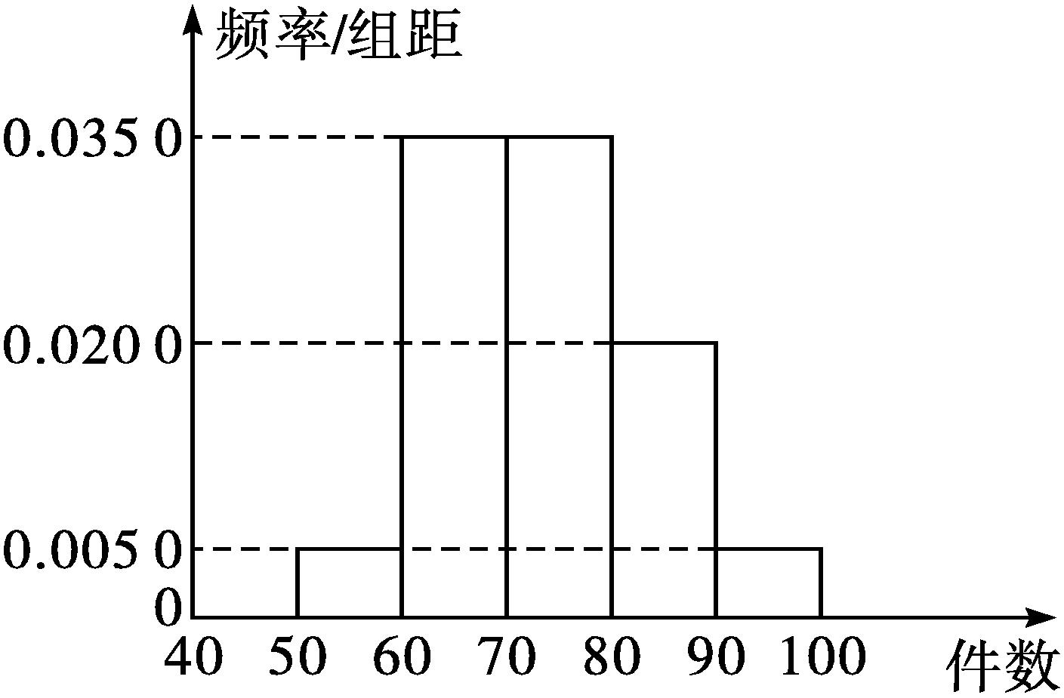
25周岁以上组
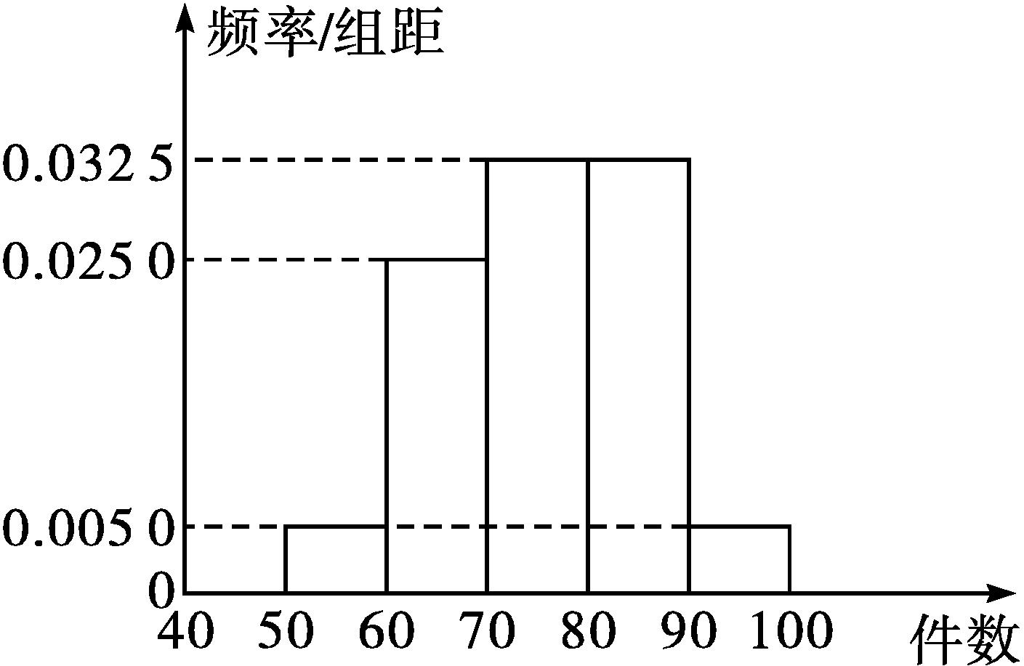
25周岁以下组
(1)从样本中日平均生产件数不足60的工人中随机抽取2人,求至少抽到1名“25周岁以下组”工人的概率;
(2)规定日平均生产件数不少于80者为“生产能手”,请你根据已知条件作出2×2列联表,依据小概率值α=0.1的独立性检验,能否推断生产能手与工人所在的年龄组有关?
解:(1)由已知得,样本中有25周岁以上组工人60名,25周岁以下组工人40名.
故样本中日平均生产件数不足60件的工人中,25周岁以上组工人有60×0.05=3人,记为A₁,A₂,A₃;25周岁以下组工人有40×0.05=2人,记为B₁,B₂.
从中随机抽取2名工人,所有可能的结果共有10种,它们是:(A₁,A₂),(A₁,A₃),(A₂,A₃),(A₁,B₁),(A₁,B₂),(A₂,B₁),(A₂,B₂),(A₃,B₁),(A₃,B₂),(B₁,B₂).
其中,至少有1名“25周岁以下组”工人的可能结果共有7种,它们是:(A₁,B₁),(A₁,B₂),(A₂,B₁),(A₂,B₂),(A₃,B₁),(A₃,B₂),(B₁,B₂).故所求的概率P=$\frac{7}{10}$.
(2)由题中频率分布直方图可知,在抽取的100名工人中,“25周岁以上组”中的生产能手有60×0.25=15人,“25周岁以下组”中的生产能手有40×0.375=15人,据此可得2×2列联表如下:
组别 | 是不是生产能手 |  | 合计
 | 生产能手 | 非生产能手
25周岁以上组 | 15 | 45 | 60
25周岁以下组 | 15 | 25 | 40
合计 | 30 | 70 | 100
零假设为H₀:生产能手与工人所在的年龄组无关.
χ²=$\frac{100×\text{(}15×25\text{-}15×45{\text{)}}^{2}}{60×40×30×70}=\frac{25}{14}$≈1.79<2.706=x_{0.1}.
根据小概率值α=0.1的独立性检验,没有证据推断H₀不成立,因此可以认为H₀成立,即认为生产能手与工人所在的年龄组无关.

